Opgave 1
A)
Vi skriver LP på standardform med surplus variable
LP
$$\max{3x_{1}+x_{2}+2x_{3}}$$
$$s.t\left(\begin{matrix}2 & -4 & 5 & 1 & 0 & 0 \\ 2 & 2 & -1 & 0 & 1 & 0 \\ -2 & 1 & 4 & 0 & 0 & 1\end{matrix}\right)x=\left(\begin{aligned}8 \\ 4 \\ 3\end{aligned}\right)$$
DLP
$$\min{8y_{1}+4y_{2}+3y_{3}}$$
$$s.t\left(\begin{matrix}2 & 2 & -2 \\ -4 & 2 & 1 \\ 5 & -1 & 4 \\ 1 & 0 & 0 \\ 0 & 1 & 0 \\ 0 & 0 & 1\end{matrix}\right)y≥\left(\begin{aligned}3 \\ 1 \\ 2 \\ 0 \\ 0 \\ 0\end{aligned}\right)⇔\left(\begin{matrix}2 & 2 & -2 \\ -4 & 2 & 1 \\ 5 & -1 & 4\end{matrix}\right)y≥\left(\begin{aligned}3 \\ 1 \\ 2\end{aligned}\right),y≥0$$
b)
vi finder tingene vi skal bruge for at skrive vores tableau op
$$B=\{2,4,6\}$$
$$A_{B}=\left(\begin{matrix}-4 & 1 & 0 \\ 2 & 0 & 0 \\ 1 & 0 & 1\end{matrix}\right)$$
$$\overline{x}={\left(\begin{matrix}-4 & 1 & 0 \\ 2 & 0 & 0 \\ 1 & 0 & 1\end{matrix}\right)}^{-1}\left(\begin{aligned}8 \\ 4 \\ 3\end{aligned}\right)=\left(\begin{matrix}2 \\ 16 \\ 1\end{matrix}\right)$$
Da er løsningen primalt brugbar
$$\overline{A}={\left(\begin{matrix}-4 & 1 & 0 \\ 2 & 0 & 0 \\ 1 & 0 & 1\end{matrix}\right)}^{-1}\left(\begin{matrix}2 & -4 & 5 & 1 & 0 & 0 \\ 2 & 2 & -1 & 0 & 1 & 0 \\ -2 & 1 & 4 & 0 & 0 & 1\end{matrix}\right)=\left(\begin{matrix}1 & 1 & -\left(\frac{1}{2}\right) & 0 & \frac{1}{2} & 0 \\ 6 & 0 & 3 & 1 & 2 & 0 \\ -3 & 0 & \frac{9}{2} & 0 & -\left(\frac{1}{2}\right) & 1\end{matrix}\right)$$
$$c_{B}^{T}=\left(\begin{matrix}1 & 0 & 0\end{matrix}\right)$$
$$\overline{c}=\left(\begin{matrix}3 & 1 & 2 & 0 & 0 & 0\end{matrix}\right)-\left(\begin{matrix}1 & 0 & 0\end{matrix}\right)\left(\begin{matrix}1 & 1 & -\left(\frac{1}{2}\right) & 0 & \frac{1}{2} & 0 \\ 6 & 0 & 3 & 1 & 2 & 0 \\ -3 & 0 & \frac{9}{2} & 0 & -\left(\frac{1}{2}\right) & 1\end{matrix}\right)=\left(\begin{matrix}2 & 0 & \frac{5}{2} & 0 & -\left(\frac{1}{2}\right) & 0\end{matrix}\right)$$
Ikke optimal da vi ikke har $\overline{c}≤0$
Dette giver os løsningen med objektværdi
$${\overline{x}=\left(\begin{aligned}2 \\ 16 \\ 1\end{aligned}\right), c}_{B}^{T}\overline{x}=\left(\begin{matrix}1 & 0 & 0\end{matrix}\right)\left(\begin{matrix}2 \\ 16 \\ 1\end{matrix}\right)=2$$
Nu skriver vi på tablau
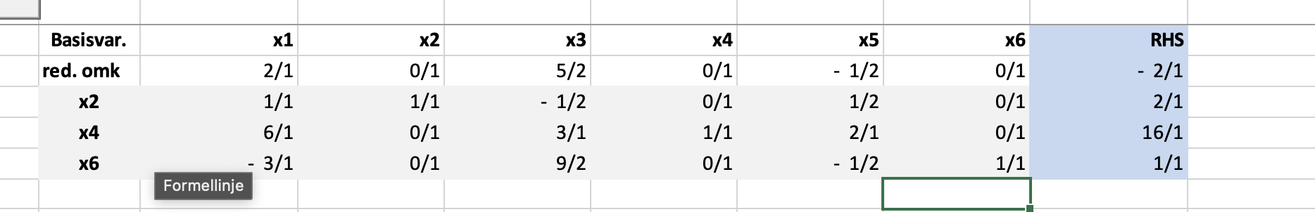
b) da vi ikke har $\overline{c}≤0$ er løsningen ikke optimal og vi vælger at tage x3 ind i basis da den har højest reducerede omkostning
da regner vi
$$θ^{⋆}=\min\left\{\frac{{\overline{x}}_{i_{k}}}{{\overline{a}}_{k,j}}:k∈\left\{1,…,m\right\},\overline{a_{k,j}}>0\right\}$$
På række $j=3$
$$=\min{\frac{16}{3},\frac{1}{\frac{9}{2}}}=\frac{2}{9}$$
Da går $x6$ ud af basis og vi pivoterer til nyt tableau
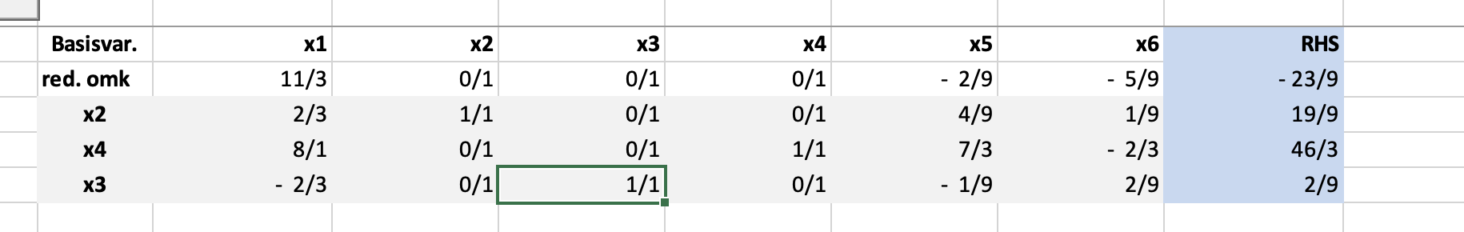
Da pivoterer vi til en basis bestående af $B=\left\{2,4,3\right\}$
Med løsning
$$\overline{x}=\left(\begin{aligned}\frac{19}{9} \\ \frac{46}{3} \\ \frac{2}{9}\end{aligned}\right)$$
Og objektværdi
$$\frac{19}{9}+2·\frac{2}{9}=\frac{23}{9}>2$$
Men vi er stadig ikke optimale da vi igen har en variable med reducerede omkosting >0
d)
$$B'=\left\{1,2,3\right\}$$
$$A_{B'}=\left(\begin{matrix}2 & -4 & 5 \\ 2 & 2 & -1 \\ -2 & 1 & 4\end{matrix}\right)$$
$$c_{B}=\left(\begin{aligned}3 \\ 1 \\ 2\end{aligned}\right)$$
$$\overline{y}={A^{T}}^{-1}c_{B}=transpose\left({\left(\begin{matrix}2 & -4 & 5 \\ 2 & 2 & -1 \\ -2 & 1 & 4\end{matrix}\right)}^{-1}\right)\left(\begin{aligned}3 \\ 1 \\ 2\end{aligned}\right)=\left(\begin{matrix}\frac{11}{24} \\ \frac{31}{24} \\ \frac{1}{4}\end{matrix}\right)$$
$$\left(\begin{matrix}2 & 2 & -2 \\ -4 & 2 & 1 \\ 5 & -1 & 4 \\ 1 & 0 & 0 \\ 0 & 1 & 0 \\ 0 & 0 & 1\end{matrix}\right)\left(\begin{matrix}\frac{11}{24} \\ \frac{31}{24} \\ \frac{1}{4}\end{matrix}\right)=\left(\begin{matrix}3 \\ 1 \\ 2 \\ \frac{11}{24} \\ \frac{31}{24} \\ \frac{1}{4}\end{matrix}\right)≥\left(\begin{aligned}3 \\ 1 \\ 2 \\ 0 \\ 0 \\ 0\end{aligned}\right)$$
Da er løsningen dualt brugbar
e)
vi tjekker primal brugbarhed af løsningen
$${\left(\begin{matrix}2 & -4 & 5 \\ 2 & 2 & -1 \\ -2 & 1 & 4\end{matrix}\right)}^{-1}\left(\begin{aligned}8 \\ 4 \\ 3\end{aligned}\right)=\left(\begin{matrix}\frac{23}{12} \\ \frac{5}{6} \\ \frac{3}{2}\end{matrix}\right)≥0$$
Da er løsningen også primalt brugbar
En basis der er primalt og dualt brugbar er optimal
Med løsning
$$x^{⋆}= \left(\begin{matrix}\frac{23}{12} \\ \frac{5}{6} \\ \frac{3}{2}\end{matrix}\right), c^{T}x^{⋆}=\left(\begin{matrix}3 & 1 & 2\end{matrix}\right)\left(\begin{matrix}\frac{23}{12} \\ \frac{5}{6} \\ \frac{3}{2}\end{matrix}\right)=\frac{115}{12}$$
Vi tjekker på tableau fra før ved pivotering og får også
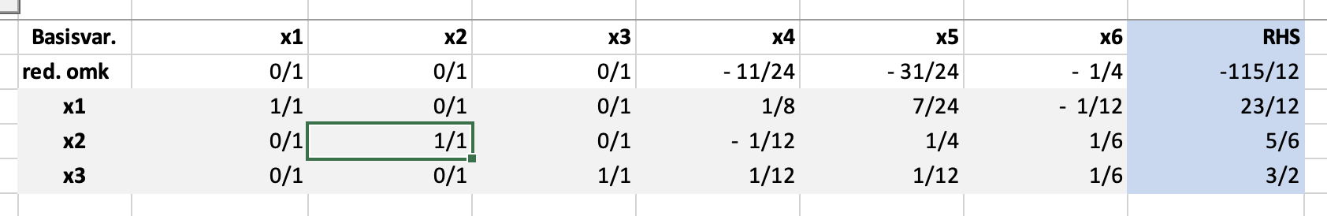
f) vi har en sætning der siger
$$x er et ekstrempunkt⇔x er en brugbar basisløsning$$
Da vi allerede har skrevet vores tableau op pivoterer vi igennem alle mulige og noterer alle brugbare basisløsninger til det primale problem
Jeg noterer bare deres beligenhed in R^3

1,2,3
Er primalt brugbar og optimal med ektrempunkt
$$\left(\begin{aligned}\frac{23}{12} \\ \frac{5}{6} \\ \frac{3}{2}\end{aligned}\right)$$
1,2,4
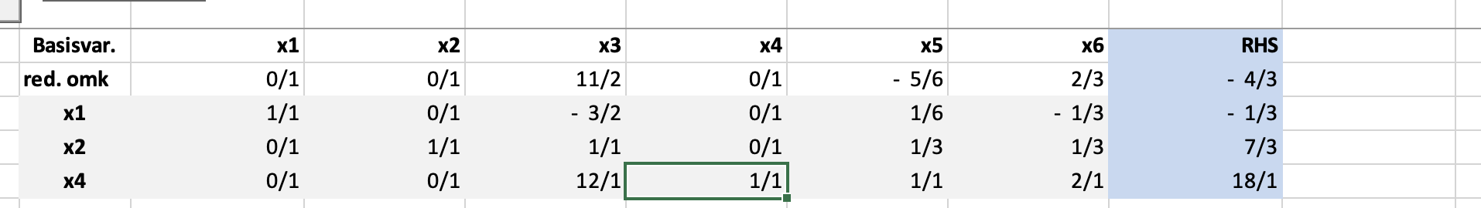
Ikke primalt brugbar
1,2,5
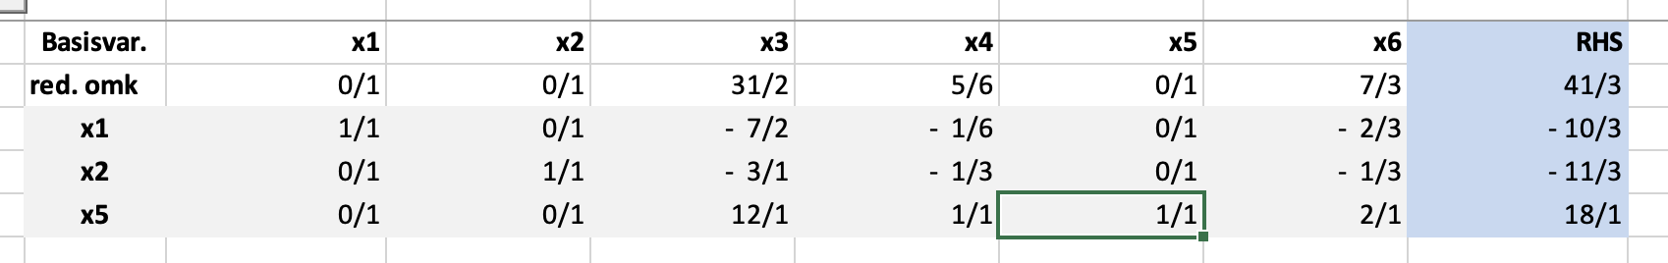
Ikke primalt brugbar
1,2,6
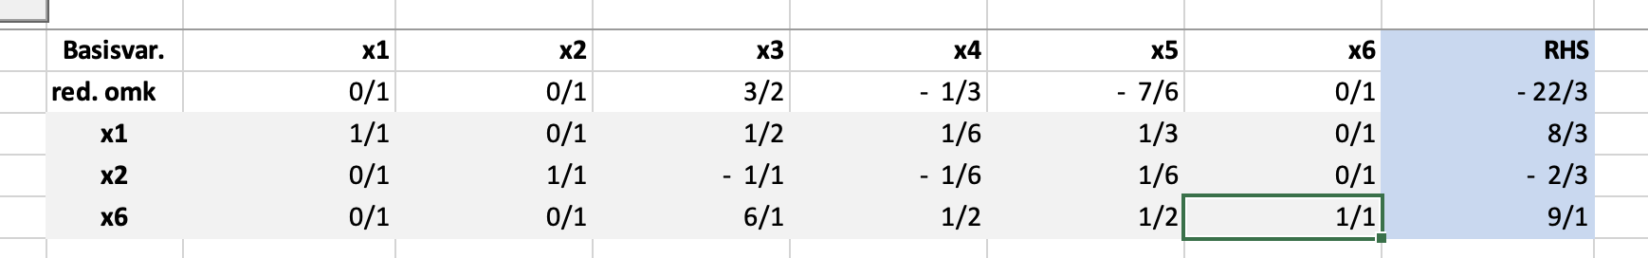
Ikke primalt brugbar
1,3,4
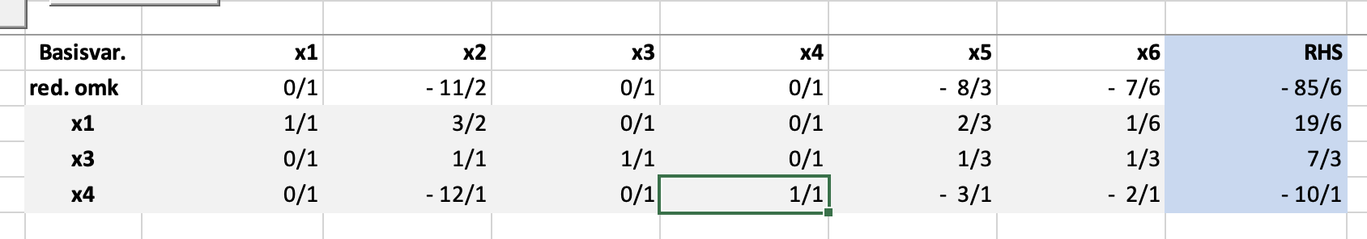
Ikke primalt brugbar
1,3,5
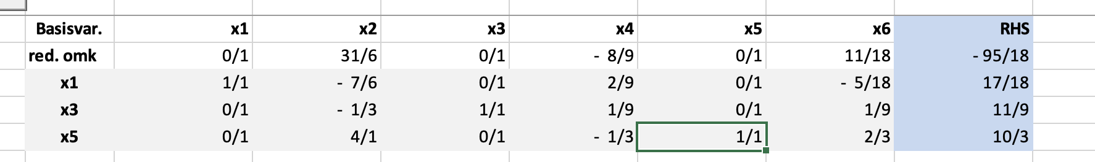
Er primalt brugbar
Giver ekstrempunkt
$$\left(\begin{aligned}\frac{17}{18} \\ 0 \\ 11/9\end{aligned}\right)$$
1,3,6
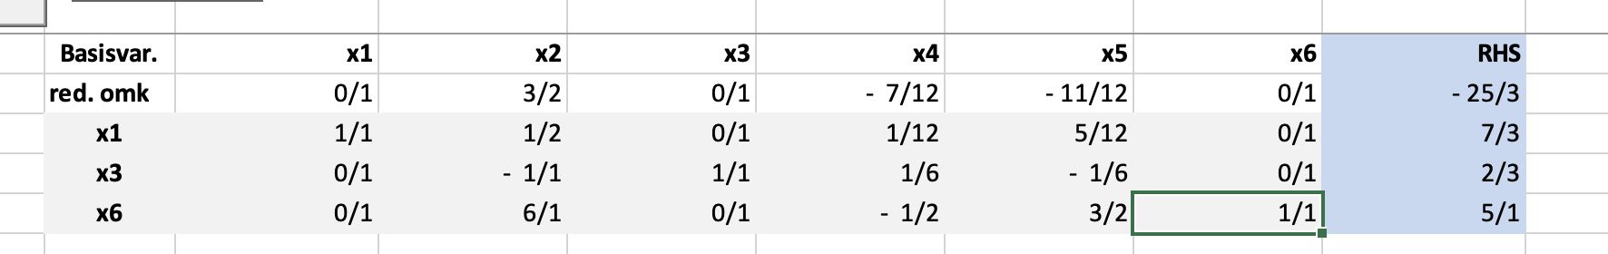
Giver ekstrempunkt
$$\left(\begin{aligned}\frac{7}{3} \\ 0 \\ \frac{2}{3}\end{aligned}\right)$$
1,4,5
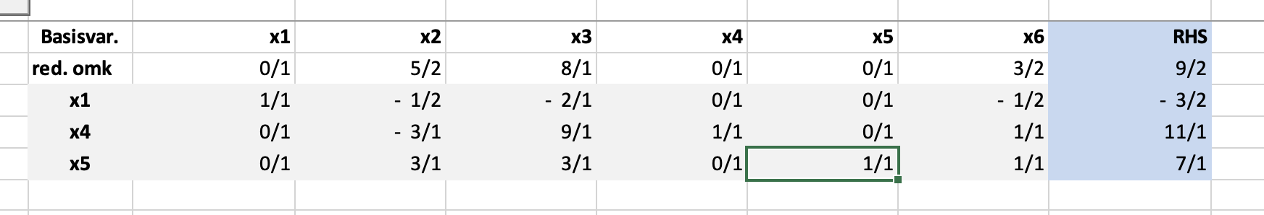
Ikke primalt brugbar

1,4,6
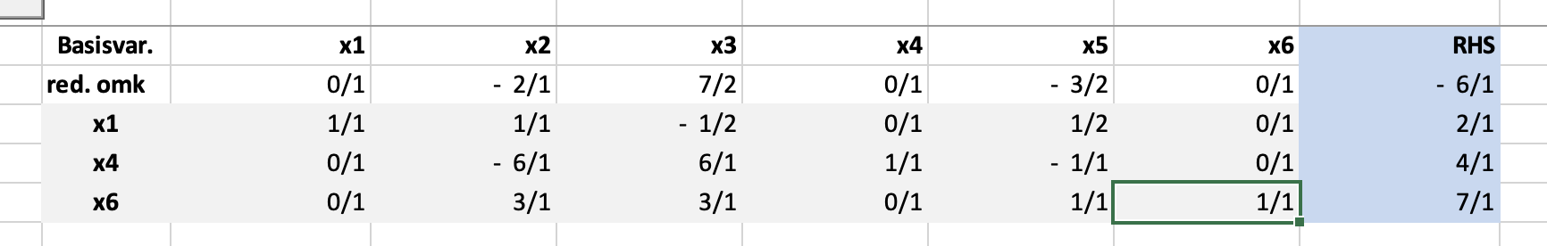
Er primalt brugbar
Giver ekstrempunkt
$$\left(\begin{aligned}2 \\ 0 \\ 0\end{aligned}\right)$$
1,5,6
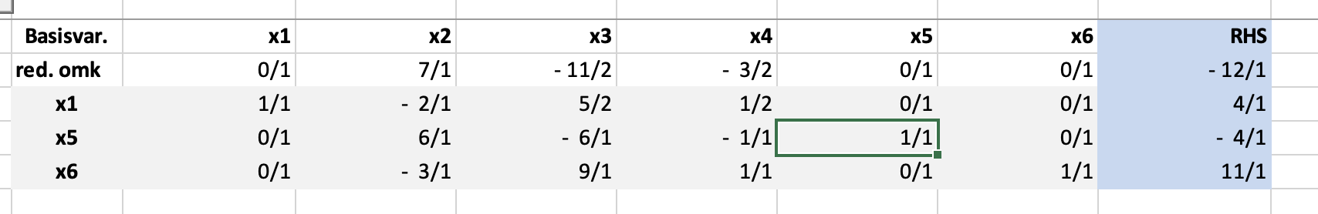
Ikke primalt brugbar

2,3,4
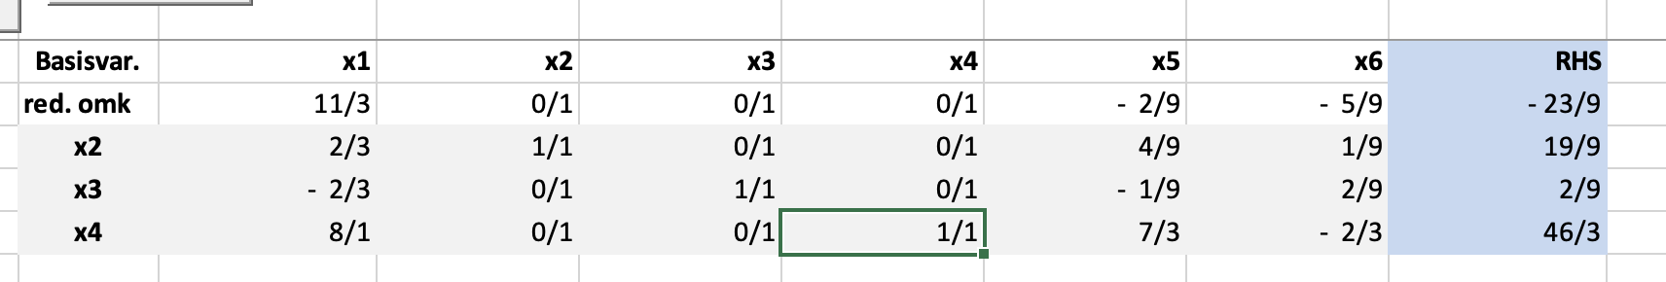
Er primalt brugbar med ekstrempunkt
$$\left(\begin{aligned}0 \\ \frac{19}{9} \\ \frac{2}{9}\end{aligned}\right)$$
2,3,5
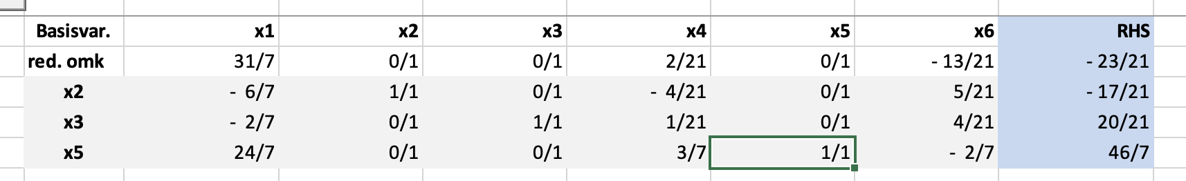
Ikke primalt brugbar

2,3,6
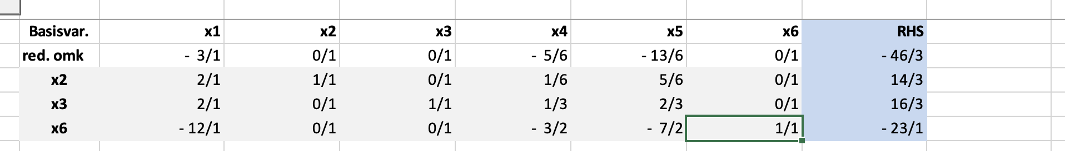
Ikke pimalt brugbar

3,4,5
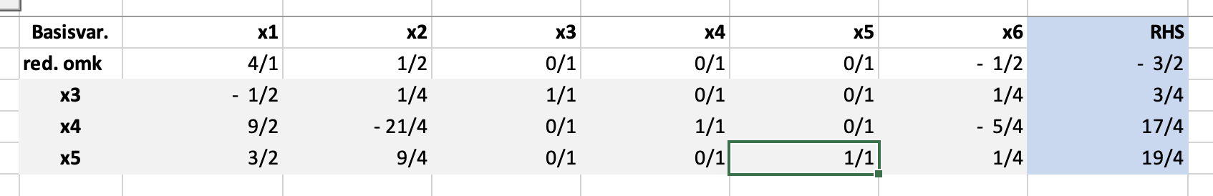
Er primalt brugbar med ektrempunkt
$$\left(\begin{aligned}0 \\ 0 \\ \frac{3}{4}\end{aligned}\right)$$
3,4,6
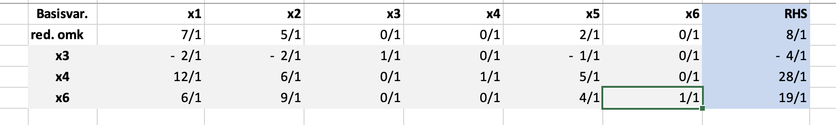
Ikke primalt brugbar
4,5,6
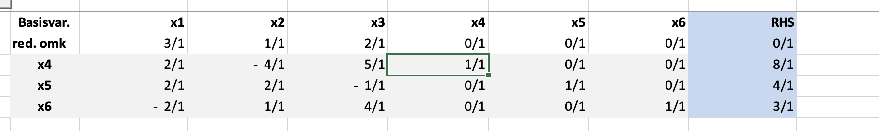
Primalt brugbar med ekstrempunkt
$$\left(\begin{aligned}0 \\ 0 \\ 0\end{aligned}\right)$$

Dette giver os i alt en mængde af ekstrempunkter
$$V^{⋆}=\left\{\left(\begin{aligned}\frac{23}{12} \\ \frac{5}{6} \\ \frac{3}{2}\end{aligned}\right),\left(\begin{aligned}\frac{17}{18} \\ 0 \\ \frac{11}{9}\end{aligned}\right),\left(\begin{aligned}\frac{7}{3} \\ 0 \\ \frac{2}{3}\end{aligned}\right),\left(\begin{aligned}2 \\ 0 \\ 0\end{aligned}\right),\left(\begin{aligned}0 \\ \frac{19}{9} \\ \frac{2}{9}\end{aligned}\right),\left(\begin{aligned}0 \\ 0 \\ \frac{3}{4}\end{aligned}\right),\left(\begin{aligned}0 \\ 0 \\ 0\end{aligned}\right)\right\}$$
g) siden simplex har endelig løsning med objektværdi $\frac{115}{12}$
har vi
$$C^{T}x=3x_{1}+x_{2}+2x_{3}≤\frac{115}{12}$$
$$∀x∈P$$
Dette medfører
$$3x_{1}≤\frac{115}{12}$$
$$x_{2}≤\frac{115}{12}$$
$$2x_{3}≤\frac{115}{12}$$
Da $x_{1},x_{2},x_{3}≥0$
Er mængden begrænset

h)
$$P=conv\left(V\right)+cone(E)$$
Vi ved at vi kun behøver kigge på ektrempunkter og ekstremretninger
$$P=conv\left(V^{⋆}\right)+Cone(E^{⋆})$$
Men siden at meængden er begrænset har har vi $rec\left(p\right)=Cone\left(E^{⋆}\right)=Ø$
Da har vi at P blot må være det konvekse hylster af dens ekstrempunkter
$$P=conv\left(V^{⋆}\right)=conv\left(\left\{\left(\begin{aligned}\frac{23}{12} \\ \frac{5}{6} \\ \frac{3}{2}\end{aligned}\right),\left(\begin{aligned}\frac{17}{18} \\ 0 \\ \frac{11}{9}\end{aligned}\right),\left(\begin{aligned}\frac{7}{3} \\ 0 \\ \frac{2}{3}\end{aligned}\right),\left(\begin{aligned}2 \\ 0 \\ 0\end{aligned}\right),\left(\begin{aligned}0 \\ \frac{19}{9} \\ \frac{2}{9}\end{aligned}\right),\left(\begin{aligned}0 \\ 0 \\ \frac{3}{4}\end{aligned}\right),\left(\begin{aligned}0 \\ 0 \\ 0\end{aligned}\right)\right\}\right)$$

Opgave 2
$$\max{4x_{1}+3x_{2}+2x_{3}}$$
$$s.t 3x_{1}+2x_{2}+x_{3}≤7 (5)$$
$$2x_{1}+3x_{2}+2x_{3}≤6 (6)$$
$$x_{1}+x_{2}+2x_{3}≤3 (7)$$
a)
vi bemærker hurtigt at
5+7 $⇒c^{T}x≤10$

$$\left(7\right)⇒x_{3}∈\left\{0,1\right\}$$
(6) giver
$$x_{2}≤2$$
(5) giver
$$x_{1}≤2$$
Vi prøver at sætte $x_{2}=0$
$$x_{2}=2⇒x_{1}=0,x_{3}=0$$
Denne løsning har objektværdi =6 som er en start
Vi bemærker nu også at
(6) og (7) giver
$$x_{1}=2⇒x_{2}=0,x_{3}=0$$
Som har objektværdi 8
Vi ser (6) medfører kun ad variable kan være i brug ad gangen
Da har vi 3 mulige punkter
$$x_{1}=1,x_{3}=1$$
$$x_{1}=1,x_{2}=1$$
$$x_{2}=1,x_{3}=1$$
Men disse vil alle have laverre objektværdi end $x_{1}=2, x_{2}=0,x_{3}=0$
Da er den bedste løsning
$$x^{⋆}=\left(\begin{aligned}2 \\ 0 \\ 0\end{aligned}\right)$$
Med $c^{T}x^{⋆}=8$
b) vi finder tingene vi skal bruge til vores tableau med startbasis
LP relaxeringen er bare problemet uden heltalsbegræsningen
vi skriver først problemet op på standardform
$$\max{4x_{1}+3x_{2}+2x_{3}}$$
$$s.t\left(\begin{matrix}3 & 2 & 1 & 1 & 0 & 0 \\ 2 & 3 & 2 & 0 & 1 & 0 \\ 1 & 1 & 2 & 0 & 0 & 1\end{matrix}\right)x=\left(\begin{aligned}7 \\ 6 \\ 3\end{aligned}\right),x≥0$$
$$B=\{1,2,6\}$$
$$A_{B}=\left(\begin{matrix}3 & 2 & 0 \\ 2 & 3 & 0 \\ 1 & 1 & 1\end{matrix}\right)$$
$$\overline{x}={\left(\begin{matrix}3 & 2 & 0 \\ 2 & 3 & 0 \\ 1 & 1 & 1\end{matrix}\right)}^{-1}·\left(\begin{aligned}7 \\ 6 \\ 3\end{aligned}\right)=\left(\begin{matrix}\frac{9}{5} \\ \frac{4}{5} \\ \frac{2}{5}\end{matrix}\right)≥0$$
Da er den givne basis brugbar for LP
Vi finder de andre dele af tabelauet
$$\overline{A}={\left(\begin{matrix}3 & 2 & 0 \\ 2 & 3 & 0 \\ 1 & 1 & 1\end{matrix}\right)}^{-1}\left(\begin{matrix}3 & 2 & 1 & 1 & 0 & 0 \\ 2 & 3 & 2 & 0 & 1 & 0 \\ 1 & 1 & 2 & 0 & 0 & 1\end{matrix}\right)=\left(\begin{matrix}1 & 0 & -\left(\frac{1}{5}\right) & \frac{3}{5} & -\left(\frac{2}{5}\right) & 0 \\ 0 & 1 & \frac{4}{5} & -\left(\frac{2}{5}\right) & \frac{3}{5} & 0 \\ 0 & 0 & \frac{7}{5} & -\left(\frac{1}{5}\right) & -\left(\frac{1}{5}\right) & 1\end{matrix}\right)$$
$$c^{T}=\left(\begin{matrix}4 & 3 & 2 & 0 & 0 & 0\end{matrix}\right)$$
$$c_{B}^{T}=\left(\begin{matrix}4 & 3 & 0\end{matrix}\right)$$
$$\overline{c}=\left(\begin{matrix}4 & 3 & 2 & 0 & 0 & 0\end{matrix}\right)-\left(\begin{matrix}4 & 3 & 0\end{matrix}\right)\left(\begin{matrix}1 & 0 & -\left(\frac{1}{5}\right) & \frac{3}{5} & -\left(\frac{2}{5}\right) & 0 \\ 0 & 1 & \frac{4}{5} & -\left(\frac{2}{5}\right) & \frac{3}{5} & 0 \\ 0 & 0 & \frac{7}{5} & -\left(\frac{1}{5}\right) & -\left(\frac{1}{5}\right) & 1\end{matrix}\right)=\left(\begin{matrix}0 & 0 & \frac{2}{5} & -\left(\frac{6}{5}\right) & -\left(\frac{1}{5}\right) & 0\end{matrix}\right)$$
Med objektværdi
$$c_{B}^{T}\overline{x}=\left(\begin{matrix}4 & 3 & 0\end{matrix}\right)\left(\begin{matrix}\frac{9}{5} \\ \frac{4}{5} \\ \frac{2}{5}\end{matrix}\right)=\frac{48}{5}$$
Dette giver os det samlede tableau
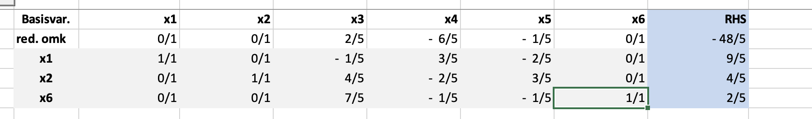
Vi ser at det er reducerede omkostninger større end 0 ved x3 da går x3 ind i basis og
$$θ^{⋆}=\min\left\{\frac{{\overline{x}}_{i_{k}}}{{\overline{a}}_{k,j}}:k∈\left\{1,…,m\right\},\overline{a_{k,j}}>0\right\}=\min{\frac{\frac{4}{5}}{\frac{4}{5}},\frac{\frac{2}{5}}{\frac{7}{5}}}=\frac{2}{7}$$
Da går x6 ud af basis
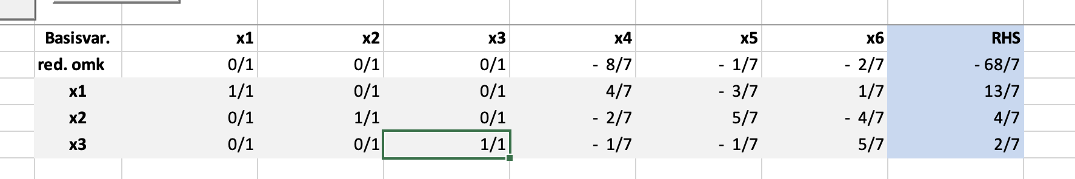
Dette giver os det optimale tableau da
$$\overline{c}≤0,\overline{x}≥0$$
Med $x^{⋆}=\left(\begin{aligned}\frac{13}{7} \\ \frac{4}{7} \\ \frac{2}{7}\end{aligned}\right)$ og $c^{T}x^{⋆}=4·\frac{13}{7}+3·\frac{4}{7}+2·\frac{2}{7}=\frac{68}{7}$
Med basis
$$B=\left\{1,2,3\right\}$$
c)
de 3 gommory snit findes
$$x_{1}-x_{5}≤1$$
$$x_{2}-x_{4}-x_{6}≤0$$
$$x_{3}-x_{4}-x_{5}≤0$$
d) vi tilføjer dem til tabeauet med slackavariable

$$x_{1}-x_{5}+x_{7}=1$$
$$x_{2}-x_{4}-x_{6}+x_{8}=0$$
$$x_{3}-x_{4}-x_{5}+x_{9}=0$$
Vi skriver dem ind i vores optimale tableau
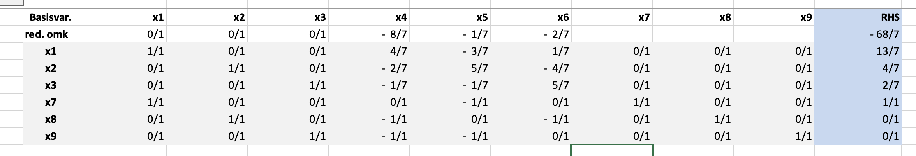
Vi pivoterer til et ordentligt tableau
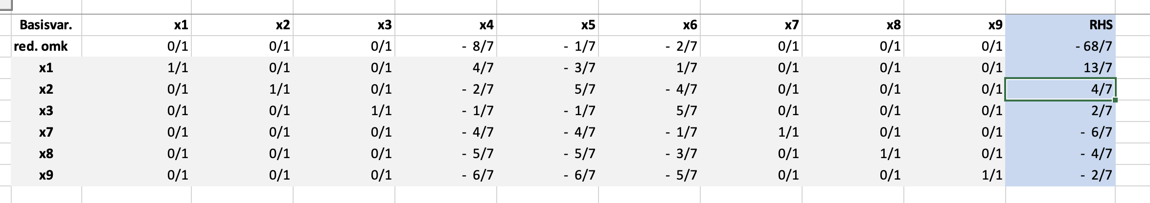
Vi har en dualt men ikke primalt brugbar løsning da skal vi bruge dual simplex
Vi har at x7 er mest negativ da lader vi den då ud af vores basis
Da regner vi theta for primal maximering
$$θ^{⋆}=\inf\left\{\frac{{\overline{s}}_{j}}{{\overline{a}}_{k⋆j}}: {\overline{a}}_{k⋆j}<0\right\}=\min\left\{\frac{{\overline{s}}_{j}}{{\overline{a}}_{k⋆j}}: {\overline{a}}_{k⋆j}<0\right\}$$
$$=\min{\frac{8}{4},\frac{1}{4},\frac{2}{1}}=\frac{1}{4}$$
Da går x5 ind i basis da pivoterer vi til
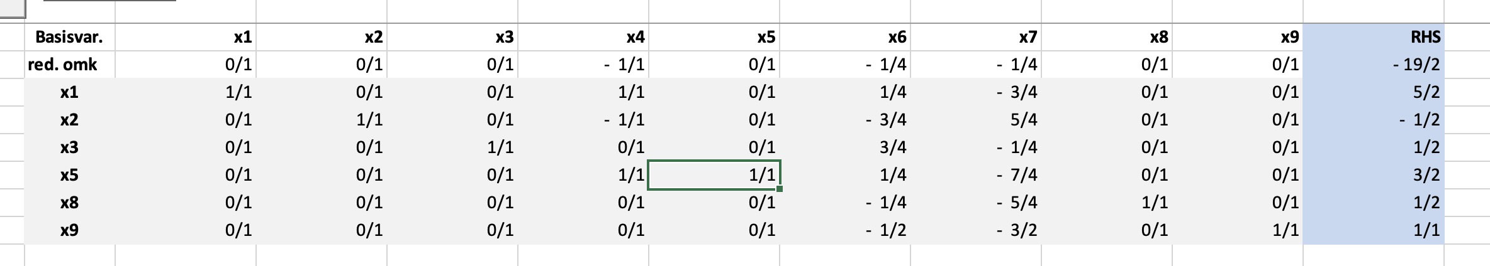
Igen ikke primalt brugbar da skal x2 gå ud af basis
Og vi spotter at x6 skal ind
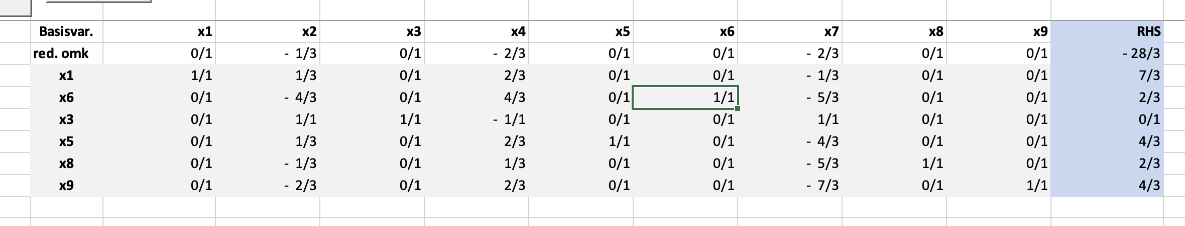
Denne er optimal og ikke er den samme løsning som løsningen i (a) og siden den har højere objektværdi er løsningen i denne ikke den samme som den i (a)
$$\frac{28}{3}=\frac{28}{3}≈9,3333333$$
e)
hvis det skal læses som et maksimeringsproblem er det ubegrænset og vi sætter bare y så høj vi ønsker og får uendelig høj profit
hvis det skal læses som et minimeringsproblem
indser vi at vi aldrig vil bruge y da den både har for høje omkostninger og fordi vi kommer til at for for meget ”overskydende” altså hvor y skal være heltallig tvinger det en til at få ekstra høje omkostninger
siden $y=0$
da har vi under simpel logik at vi må minimere brugen af $x_{i}$
så
$$x_{1}=0.2$$
$$x_{2}=0.8$$
$$x_{3}=1.5$$
Med
$$C^{T}x^{⋆}=3·0.2+4·0.8+1.5·2≈6,8$$

Opgave 3
vi finder løsning på træ
giver
$$\overline{f}=\left(\begin{aligned}f_{1,6} \\ f_{3,4} \\ f_{5,2} \\ f_{5,3} \\ f_{6,3} \\ f_{7,6}\end{aligned}\right)=\left(\begin{aligned}3 \\ 10 \\ 5 \\ 2 \\ 7 \\ 5\end{aligned}\right)$$
Vi tjekker med node incidensmatrice
$$\left(\begin{matrix}1 & 0 & 0 & 0 & 0 & 0 \\ 0 & 0 & -1 & 0 & 0 & 0 \\ 0 & 1 & 0 & -1 & -1 & 0 \\ 0 & -1 & 0 & 0 & 0 & 0 \\ 0 & 0 & 1 & 1 & 0 & 0 \\ -1 & 0 & 0 & 0 & 1 & -1 \\ 0 & 0 & 0 & 0 & 0 & 1\end{matrix}\right)\left(\begin{aligned}3 \\ 10 \\ 5 \\ 2 \\ 7 \\ 5\end{aligned}\right)=\left(\begin{matrix}3 \\ -5 \\ 1 \\ -10 \\ 7 \\ -1 \\ 5\end{matrix}\right)=b$$
Og den holder

Vi finder de duale variable
Ved liningssystemet
$$y_{i}-y_{j}=c_{ij}, ∀\left(i,j\right)∈T \\ y_{k}=0$$
Vi sætter $y_{7}=0$
$$y_{1}-y_{6}=4$$
$$y_{3}-y_{4}=7$$
$$y_{5}-y_{2}=3$$
$$y_{5}-y_{3}=5$$
$$y_{6}-y_{3}=4$$
$$y_{7}-y_{6}=5$$
$$y_{7}=0$$
$⇕$ Ligningssystemet løses for y_1,y_6,y_3,y_4,y_5,y_2,y_7 vha. WordMat's 'Løs Ligninger' funktion,
$$y_{1}=-1 ∧ y_{6}=-5 ∧ y_{3}=-9 ∧ y_{4}=-16 ∧ y_{5}=-4 ∧ y_{2}=-7 ∧ y_{7}=0$$
$$y=\left(\begin{aligned}-1 \\ -7 \\ -9 \\ -16 \\ -4 \\ -5 \\ 0\end{aligned}\right)$$
$$\left(\begin{matrix}1 & 0 & 0 & 0 & 0 & 0 \\ 0 & 0 & -1 & 0 & 0 & 0 \\ 0 & 1 & 0 & -1 & -1 & 0 \\ 0 & -1 & 0 & 0 & 0 & 0 \\ 0 & 0 & 1 & 1 & 0 & 0 \\ -1 & 0 & 0 & 0 & 1 & -1 \\ 0 & 0 & 0 & 0 & 0 & 1\end{matrix}\right)$$
Vi ser at række 7 er overflødig i spørgsmålet og at de resterende beingelser medfører den 7.
$$A_{B}=\left(\begin{matrix}1 & 0 & 0 & 0 & 0 & 0 \\ 0 & 0 & -1 & 0 & 0 & 0 \\ 0 & 1 & 0 & -1 & -1 & 0 \\ 0 & -1 & 0 & 0 & 0 & 0 \\ 0 & 0 & 1 & 1 & 0 & 0 \\ -1 & 0 & 0 & 0 & 1 & -1\end{matrix}\right)$$
Vi tjekker lige at det holder stik med løsningen fra før
$$\overline{f}={\left(\begin{matrix}1 & 0 & 0 & 0 & 0 & 0 \\ 0 & 0 & -1 & 0 & 0 & 0 \\ 0 & 1 & 0 & -1 & -1 & 0 \\ 0 & -1 & 0 & 0 & 0 & 0 \\ 0 & 0 & 1 & 1 & 0 & 0 \\ -1 & 0 & 0 & 0 & 1 & -1\end{matrix}\right)}^{-1}\left(\begin{aligned}3 \\ -5 \\ 1 \\ -10 \\ 7 \\ -1\end{aligned}\right)=\left(\begin{matrix}3 \\ 10 \\ 5 \\ 2 \\ 7 \\ 5\end{matrix}\right)$$
Vi har nu en ændring i højresidevektoren
$$b=\left(\begin{aligned}3 \\ -5-\frac{1}{3}δ \\ 1+δ \\ -10-\frac{1}{3}·δ \\ 7 \\ -1-\frac{1}{3}δ\end{aligned}\right)$$
Vi finder den tilsvarende basisløsning som funktion af delta
$${\overline{f}}_{δ}={\left(\begin{matrix}1 & 0 & 0 & 0 & 0 & 0 \\ 0 & 0 & -1 & 0 & 0 & 0 \\ 0 & 1 & 0 & -1 & -1 & 0 \\ 0 & -1 & 0 & 0 & 0 & 0 \\ 0 & 0 & 1 & 1 & 0 & 0 \\ -1 & 0 & 0 & 0 & 1 & -1\end{matrix}\right)}^{-1}\left(\begin{aligned}3 \\ -5-\frac{1}{3}δ \\ 1+δ \\ -10-\frac{1}{3}·δ \\ 7 \\ -1-\frac{1}{3}δ\end{aligned}\right)=\left(\begin{matrix}3 \\ \frac{δ}{3}+10 \\ \frac{δ}{3}+5 \\ 2-\frac{δ}{3} \\ 7-\frac{δ}{3} \\ 5\end{matrix}\right)≥0$$
$$⇔2-\frac{δ}{3}≥0⇒6≥δ$$
Da er løsningen brugbar så længe $δ≤6$

c) den kan betale sig at bruge hvis og kun hvis dens reducerede omkostninger er mindere end 0
$${\overline{c}}_{7,2}=c_{7,2}-y_{7}+y_{2}=c_{7,2}-0-7<0⇔c_{7,2}<7$$
d) vi laver pivoteringen på træet
original træet:
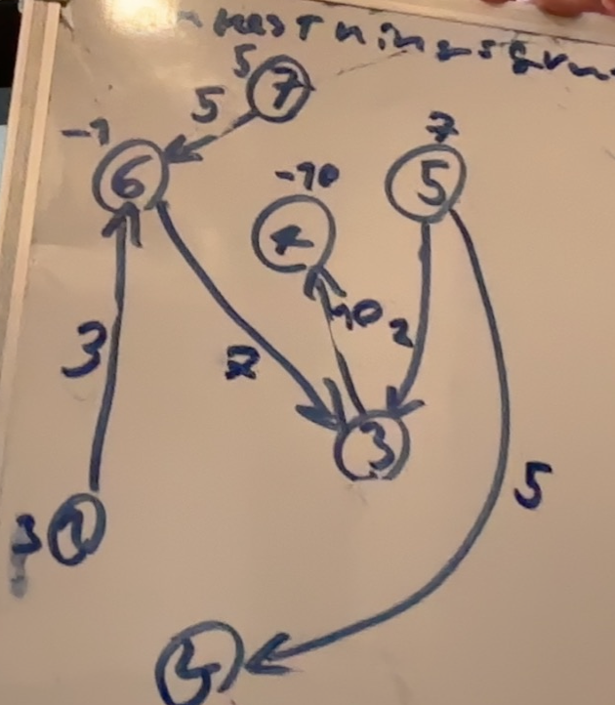
Ved ny kant
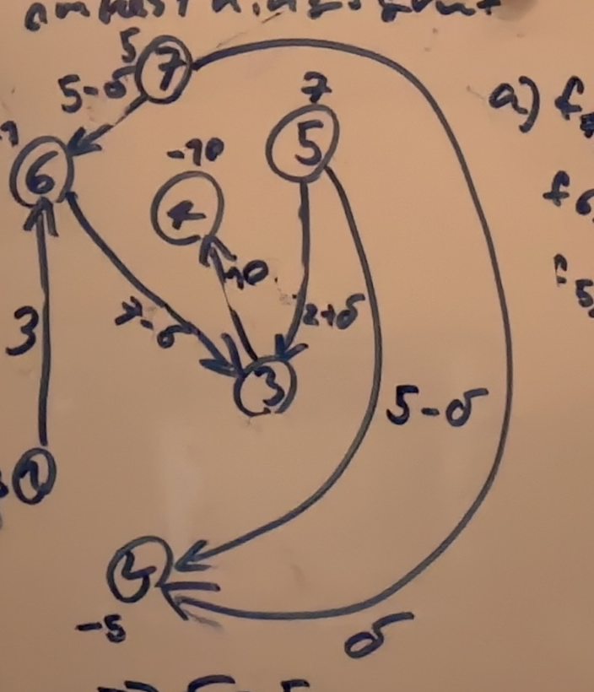
Da ser vi at vi kan flowe 5 igennem , her kan vi selv vælge om det bliver $f_{5,2}$ eller $f_{7,6}$ der går ud af vores basis

e)
dijgstras algoritme
Vi starter med mængden der består udelukkende af $S=\left\{G\right\}$ og siger at omkostningerne for at gå fra G til G er 0 $P_{G}^{⋆}=0$
Nu finder vi den billigeste vje der skal tilføjes, i udregningen finder man den billigste vej fra G til den knude som der er samlet kortest til fra G
$$\min_{k∈S,i∈N/S}{P_{k}^{⋆}+c_{i,k}}$$
Dette gør vi igen og igen til vi har et udspændende ”korteste vej tre”
Vi tegner graf
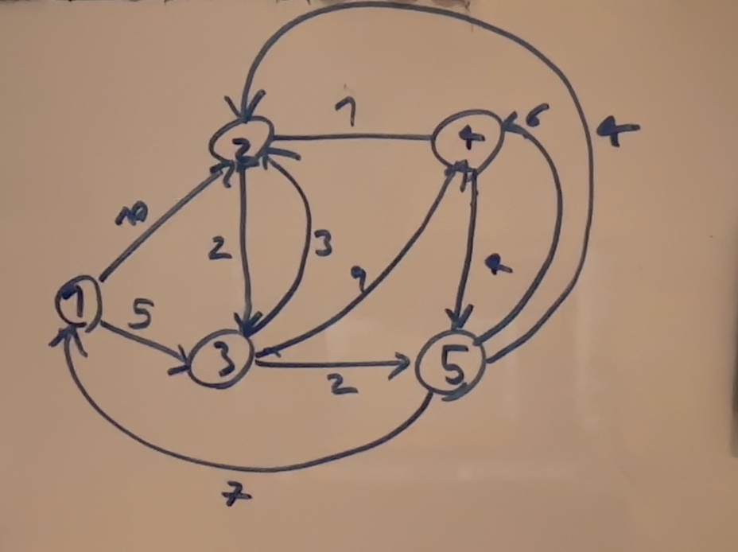
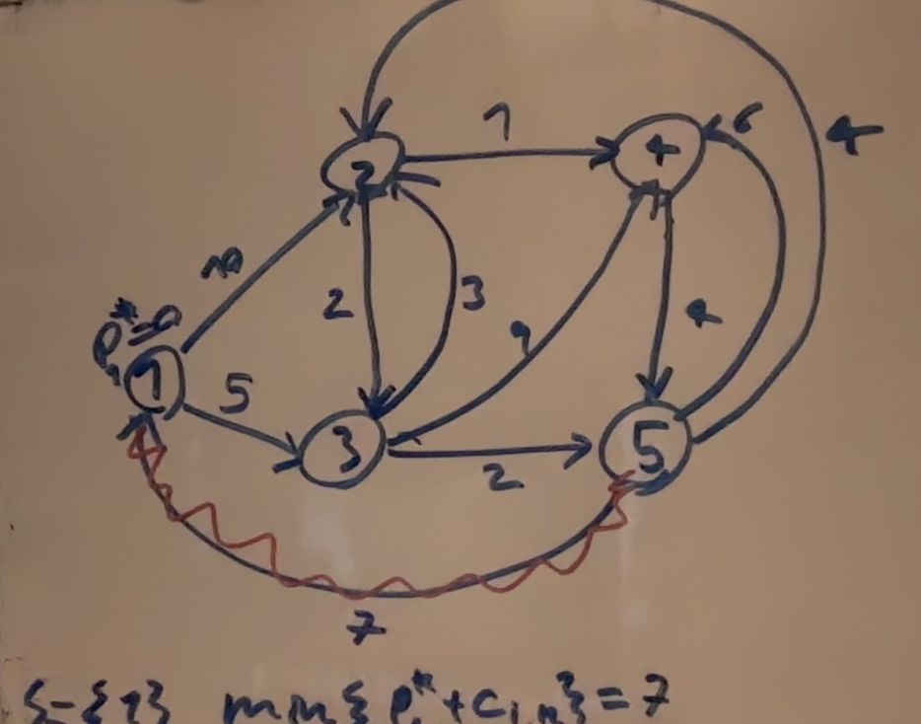
Der er kun 1 mulighed som er stien fra 5 til 1 da går den sti ind
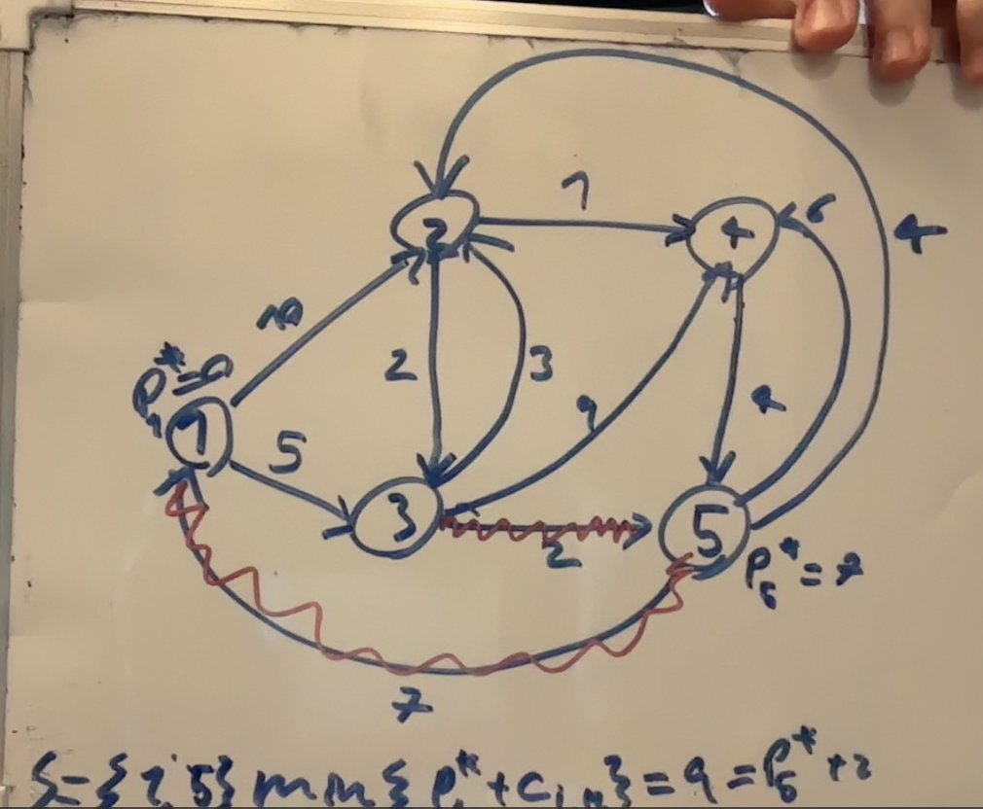
Der er ingen stier fra 1 da skal vi bare se på den billigste sti til 5 som er fra 3
Da går ”3 til 5” ind
Her ser vi på den billigste til 3 vs den billigste til 5
Begge har samlede omkostninger på 11
Da tager vi begge ind på en gang
Dette giver os korteste vej træet
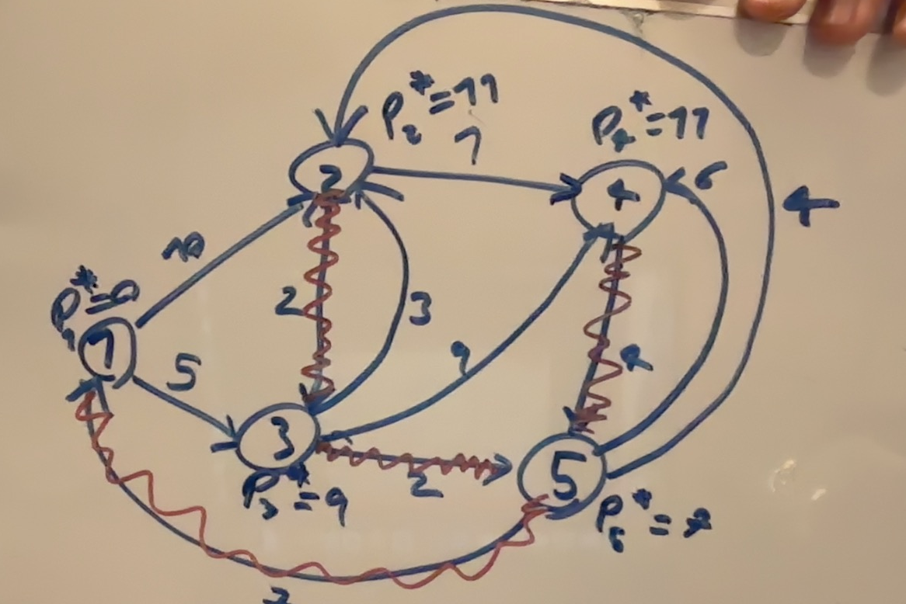
Og
$$P^{⋆}=\left(\begin{aligned}0 \\ 11 \\ 9 \\ 11 \\ 7\end{aligned}\right)$$

f)
$$P^{⋆}\left(0\right)=\left(\begin{aligned}0 \\ ∞ \\ ∞ \\ ∞ \\ ∞\end{aligned}\right)$$
Da vi kun kan nå til knude 5 har vi
$$P^{⋆}\left(1\right)=\left(\begin{aligned}0 \\ ∞ \\ ∞ \\ ∞ \\ 7\end{aligned}\right)$$
Siden grafen ikke har nogle negative omkotninger

